Pracovná výchova:
Priprav si kreatívne „veselé“ raňajky pre seba a svojich blízkych
Milé deti, v škole sme sa učili na hodine pracovnej výchovy pripravovať si rôzne dobrotky- chlieb vo vajíčku, hrianky, vyrábali sme vajíčkovú pomazanku, varili sme zemiaky s cibuľkou a maslom, detskú krupicu, či piekli jablkový koláč.
Bola by som rada, ak by ste svojim rodičom, súrodencom pripravili „veselé „raňajky. Prečo veselé?
Lebo raňajky sú prvým –základným jedlom dňa a práve do nového dňa sa treba naladiť pozitívne a veselo.
Inšpirujte sa mojimi prílohami a veselo sa pustite do prípravy.
Prosím Vás, napíšte mi v rámci prípravy a receptu všetky ingrediencie, potraviny z čoho sa vaše „veselé“ skladajú, čo obsahujú.
Teším sa na Vaše fotografie a želám dobrú chuť
Nech nás veselá nálada a úsmev neopúšťa ani v týchto dňoch

1. príloha: JARNÝ KVET
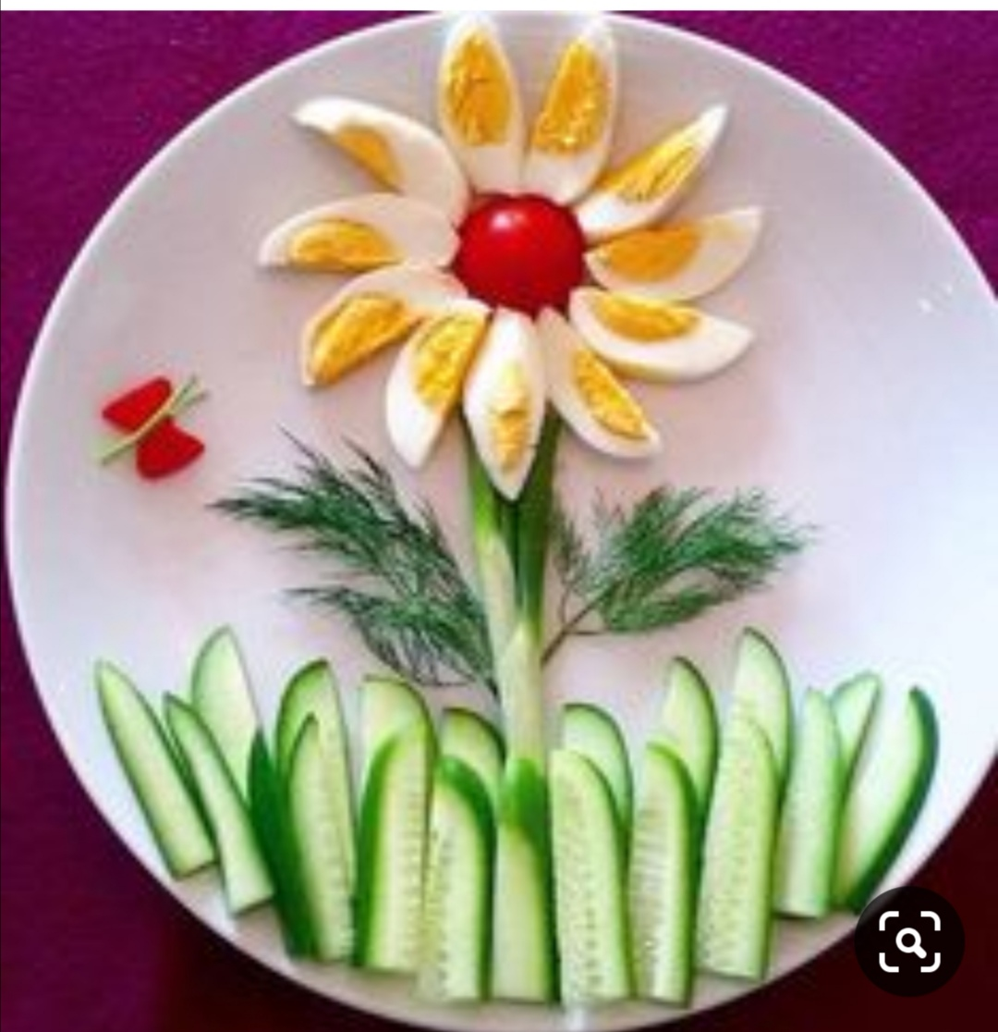

2. príloha- OVOCNÁ SOVA
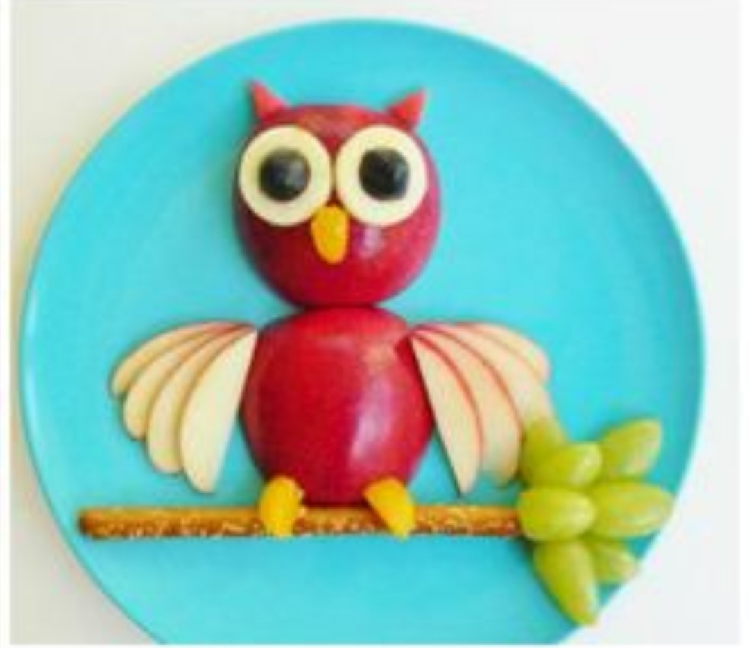

3. príloha- CHRUMKAVÁ MAČKA

4. OKATÝ KRAB

5. ZDRAVÝ LEV
